ГОСУДАРСТВЕННОЕ БЮДЖЕТНОЕ ДОШКОЛЬНОЕ ОБРАЗОВАТЕЛЬНОЕ УЧРЕЖДЕНИЕ ДЕТСКИЙ САД №11 ОБЩЕРАЗВИВАЮЩЕГО ВИДА С ПРИОРИТЕТНЫМ ОСУЩЕСТВЛЕНИЕМ ДЕЯТЕЛЬНОСТИ
ПО ФИЗИЧЕСКОМУ РАЗВИТИЮ ДЕТЕЙ
ПЕТРОДВОРЦОВОГО РАЙОНА
САНКТ-ПЕТЕРБУРГА

Методическая разработка
к организации исследовательской познавательной деятельности детей 5-6 лет
Тема: «Магнит и его свойства».

Составила
воспитатель ГБДОУ № 11
Турайкевич Екатерина Николаевна

Санкт –Петербург
2015

Цели: Сформировывать представления о магните и его свойствах. Актуализировать знания детей об использовании свойств магнита человеком.
Задачи: развивать стремление к познанию через творческо-экспериментальную деятельность; способствовать воспитанию самостоятельности, инициативности, развитию коммуникативных качеств.
Материалы и оборудование: магниты на каждого ребенка, тарелки с различными предметами на каждого ребенка, тарелка с пшеном, коробочка с болтиками и винтиками, презентация «Использование магнита человеком» карточки с картинками, карточки фиксации на каждого ребенка, мяч, жука прикрепленный к скрепке,
Предварительная работа: чтение истории о магните, беседа по содержанию истории.
Используемые современные образовательные технологии:
- Здоровьесберегающие технологии.
- Коммуникативная игра.
- Игра малой подвижности

Ход занятия
Проходя мимо стола воспитатель задевает коробочку с болтиками
Воспитатель: Ребята как же быстро собрать мне все болтики
(Дети начинают помогать руками собирать болтики)
Воспитатель: а как еще можно быстро собрать болтики
Дети: взять швабру и подмести, взять магнит.
Воспитатель: давайте попробуем магнитом. (дети наблюдают как воспитатель собирает магнитом металлические предметы и как магнит притягивает металлические предметы.)
Воспитатель: ребята а какие предметы притягивает магнит?
Дети железные
Воспитатель Вы точно уверены в этом, давайте проверим?
Воспитатель: у вас на столах лежат тарелочки, рассмотрите и назовите предметы, которые находятся в ней
Дети: резинка, скрепки, болтик, фантик ….
Воспитатель: с помощью магнита определите какие предметы притягиваются к магниту а какие нет и распределите их.
Дети проводят опыт.

Воспитатель: Раздают карточки фиксации:

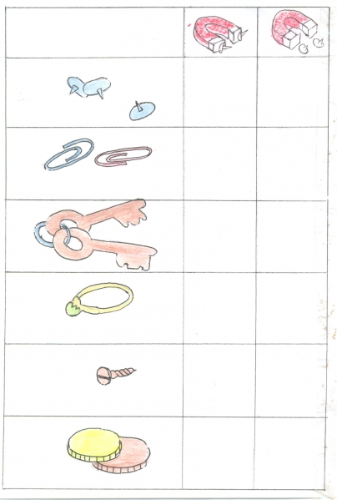
Дети фиксируют результаты своих опытов в таблице.
Воспитатель: что мы можем сказать о магните, какие предметы он притягивает?
Дети: Магнит притягивает к себе только железные предметы.
Воспитатель: Давайте поиграем в игру
Игра в кругу с мячом “Притянет – не притянет”
(Мяч – это магнит, дети – предмет, который называет воспитатель. Воспитатель говорит «книга» и кидает мяч ребенку. Ребенок не должен ловить (не притягивается магнитом) ножницы – ребенок ловит и т.д.).
Воспитатель: Я несла в садик пшено, что бы птиц покормить и стружку металлическую для занятия и у меня все перемешалась. Помогите мне пожалуйста перебрать пшено.
Воспитатель перебирает пшено руками, дети подключаются к деятельности
Воспитатель: Фу, как я устала, а как это сделать побыстрее?
Дети: При помощи магнитов.
Дети проводят опыт. Все дети берут магниты и выбирают металлическую стружку.
Зрительная гимнастика «Ослик».
(Дети совершают движения глазами в соответствии с текстом)
Ослик ходит выбирает,
Что сначала съесть не знает.
Наверху созрела слива,
А внизу растет крапива,
Слева – свекла, справа – брюква,
Слева – тыква, справа – клюква,
Снизу - свежая трава,
Сверху – сочная ботва.
Закружилась голова,
Кружится в глазах листва,
(Выполняются круговые движения глазами.)
Выбрать ничего не смог
И без сил на землю слег.
(Закрывают глаза.)
Воспитатель: Хотите, я вам покажу фокус.
Дети: Да!
Воспитатель: Я своими волшебными руками заставлю двигаться жука (прикрепленного к скрепке) на столе.
Воспитатель двигает магнитом под столом, а дети наблюдают как скрепка движется на столе.
Воспитатель: кто догадался о секрете моего фокуса?
Дети высказывают свои предположения и повторяют опыт воспитателя.
Воспитатель: людям очень понравились свойства магнита, и они решили использовать их в повседневной жизни.
Презентация «Использование магнита человеком»

Игра малой подвижности «Магнит»
Детям предлагаются карточки рубашкой вверх. Каждый ребенок берет себе по одной карточке и встает в круг, показывая всем изображенный на его карточке предмет. Дети, у которых в руках оказалась карточка с магнитом, выходят в центр круга и начинают «примагничивать» к себе металлические предметы. Выигрывает тот магнит, которому удалось собрать больше металлических предметов.
Игра проводится 2-3 раза.
Рефлексия:
Что нового вы узнали сегодня?
Что вас заинтересовало больше всего?
Что осталось для вас не понятным?
Хотите ли вы побольше узнать о свойствах магнита?

